Łazienki Królewskie,
czyli
Muzeum Zachwytów

Przewidywane osiągnięcia ucznia:
- aktywnie i twórczo uczestniczy w grze terenowej, zgodnie współpracuje w zespole;
- doskonali umiejętność słuchania ze zrozumieniem i wypowiadania się na podstawie wysłuchanego tekstu, swobodnie wypowiada się na podany temat, odpowiada
na pytania odwołując się do tekstu i własnych doświadczeń;
- rozwiązuje zagadki i zadania logiczne;
- wie więcej o Łazienkach Królewskich;
- potrafi grać w grę terenową
- estetycznie wykonuje pracę plastyczną.
Potrzebne będą: „Świerszczyk” nr 6/2025; szarfy w 4 kolorach w ilości takiej, jak liczba dzieci biorących udział w zajęciach; mapa Polski; mapa miasta Warszawy z zaznaczoną lokalizacją Łazienek Królewskich – można wyszukać w zasobach Internetowych; komputer z dostępem do Internetu; numery stanowisk; wydrukowane: instrukcje do zadań do każdego stanowiska włożone do koperty z numerem stanowiska – dla każdej drużyny- na kopercie naklejone kółeczko w kolorze szarfy, Kart Gry - koszulce, stoper; 5 skakanek, pudełko plasteliny dla każdej z drużyn, rekwizyty potrzebne do wykonania zadania na poszczególnych stanowiskach dla każdej drużyny, klej, dyplom dla każdego uczestnika z miejscem które zdobyli, słodki zdrowy poczęstunek.

- MIEJSCE GRY TERENOWEJ: ogrodzony teren wokół szkoły lub w razie niepogody korytarz w budynku szkoły lub sala gimnastyczna.
- CZAS: 60 minut

PRZEBIEG GRY TERENOWEJ:
- Wstęp: W polskiej historii i kulturze wyjątkową rolę odgrywa Muzeum Łazienki Królewskie – zachwycające ogrody, w których podziwiamy nie tylko przyrodę, ale także wspaniałą architekturę.
Nasza dzisiejsza gra terenowa pozwoli nam razem z Świerszczykiem lepiej poznać Łazienki Królewskie w Warszawie. Warto na początku odszukać na mapie stolicę Polski – Warszawę, jak również zlokalizować gdzie w stolicy znajduje się to wyjątkowe miejsce. Następnie pokazać dzieciom wyszukany uprzednio w zasobach internetowych dowolny film o Łazienkach Królewskich.
- Gra terenowa składa się z 7 zadań. Nie ma określonej kolejności ich wykonywania, grupa uczniów podchodzi do tego stanowiska, które jest akurat wolne. Na stolikach przy stanowiskach będą leżały koperty z numerem zadania – na kopercie naklejone jest kółeczko w kolorze, który został przydzielony drużynie. Na rozwiązanie wszystkich zadań uczniowie mają godzinę. Najważniejszym aspektem rozwiązywania zadań jest praca grupowa.
- Podział na grupy: każde dziecko bierze szarfę w jednym z czterech kolorów: żółtym, czerwonym, niebieskim lub zielonym. W ten sposób tworzą się grupy, nie większe niż 5-osobowe). Każda drużyna wybiera spośród siebie kapitana, który kieruje pracą grupy, odpowiada za kartę gry i realizację zadań. Nauczyciel rozdaje drużynom karty gry.
Na karcie kapitan zapisuje imiona i nazwiska członków grupy oraz pilnuje potwierdzenia wykonania zadań.
- Moja rada – czytajcie polecenia. Do dzieła! Bawcie się dobrze!

- STANOWISKO 1: Rysunkowo, s. 8-9. Spacer po Łazienkach Królewskich. Przejdźcie wspólnie labirynt i odwiedźcie ptaki, które można spotkać. Pamiętajcie, żeby nie chodzić 2 razy tą samą drogą. Na Karcie Gry zapiszcie nazwy ptaków, które spotkaliście w czasie przejścia labiryntu. Narysujcie tego ptaka, którego można spotkać w naszej okolicy. Powodzenia!

- STANOWISKO 2: Zwariowane Litery, s.22-23. Odczytajcie wiersz Małgorzaty Strzałkowskiej „Kto wie, co to za zabytek”. Znajdźcie litery i rozwiążcie hasło, następnie wyjmijcie z koperty puzzle, ułóżcie zdjęcie i naklejcie je na kartce. W ten sposób dowiecie się, jak wygląda budowla będąca hasłem. Powodzenia! (HASŁO: Świątynia Sybilli, zdjęcie świątyni do pocięcia na puzzle w załączniku 2).

- STANOWISKO 3: Na początek rozgrzewka: każdy uczestnik bierze skakankę i podskakuje 5 razy. Następnie wykonajcie wszyscy równocześnie: 5 przysiadów, 5 pajacyków i 5 podskoków. Następnie rozwiążcie zadanie z rubryki Wyszukanka Łośka Tośka, Świerszczyk, s.14 - 15. Odczytajcie polecenie, wpiszcie litery i wykonajcie zadanie.

- STANOWISKO 4: Krzyżówkowo, s.40. Na tym stanowisku macie za zadanie rozwiązać krzyżówkę. Następnie narysować liście z drzew, które miały okazję spotkać króla Stanisława Augusta. Powodzenia!
(ODPOWIEDŹ: buk, dąb, grab, jesion, wiąz–zdjęcie liści w załączniku 4).

- STANOWISKO 5: Kopnięte Królestwo, s. 32 - 33.
Przeczytajcie uważnie polecenie i odszyfrujcie, co donosi Szyfrant Klusek. Rozwiązanie zapiszcie na Karcie Gry. Powodzenia!

- STANOWISKO 6:
- Znajdź różnice, s. 34. Włączcie leżący stoper, na czas odszukajcie i zaznaczcie na jednym obrazku 15 różnic między rysunkami. Po wykonaniu zadania wpiszcie czas wykonania zadania do Karty Gry.
- Ukryte obrazki, s. 20. Włączcie stoper, na czas odszukajcie
i pokolorujcie 10 przedstawionych na dole ptaków mieszkających wyłącznie
w wyobraźni –w Łazienkach Królewskich ich nie spotkacie. Poźniej wpiszcie czas rozwiązywania zadania do Karty Gry. Powodzenia!

- STANOWISKO 7: Świerszczyk Bajetan: Chomiki się uczą, s. 10-12. Przed Wami zadanie twórcze. Wyszukajcie w tekście fragment dotyczący Fryderyka Chopina. Waszym zadaniem będzie wykonanie rzeźby pomnika Fryderyka Chopina z plasteliny. Rzeźbę zostawcie na kartoniku z numerem swojej drużyny. (Zdjęcie pomnika w załączniku 7)

- Po zakończeniu gry nauczyciel zbiera od drużyn Karty Gry i wykonane zadania ze stanowisk. Ocenia prawidłowość wykonanych zadań, przyznaje punkty i wyłania grupę, która zdobyła najwięcej punktów. Na koniec gry terenowej każdy uczestnik otrzymuje dyplom i słodką, zdrową przekąskę.

- Zakończenie. Zatańczcie wspólnie dowolny taniec integracyjny, np. Belgijkę.

Bożena Kotasińska

Załącznik do zadania 2.

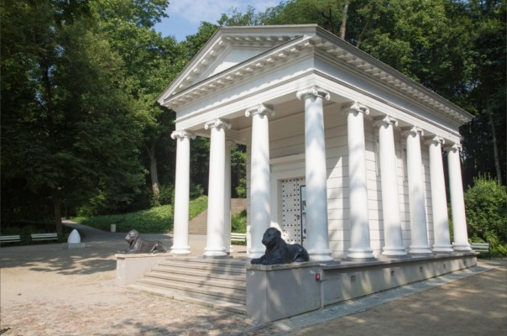

Załącznik do zadania 4.
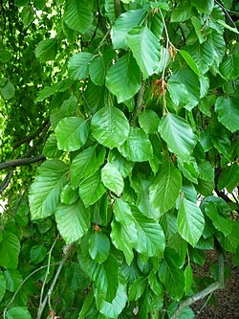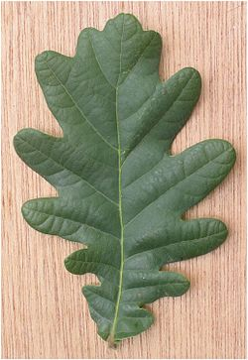
Buk Dąb
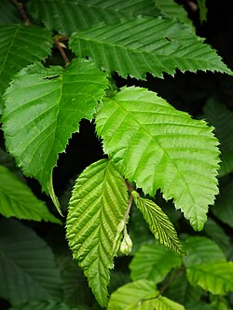
Grab

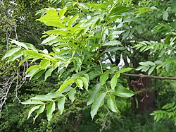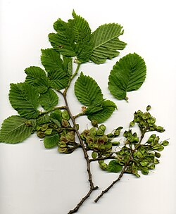
Jesion Wiąz

Załącznik do zadania 7.

